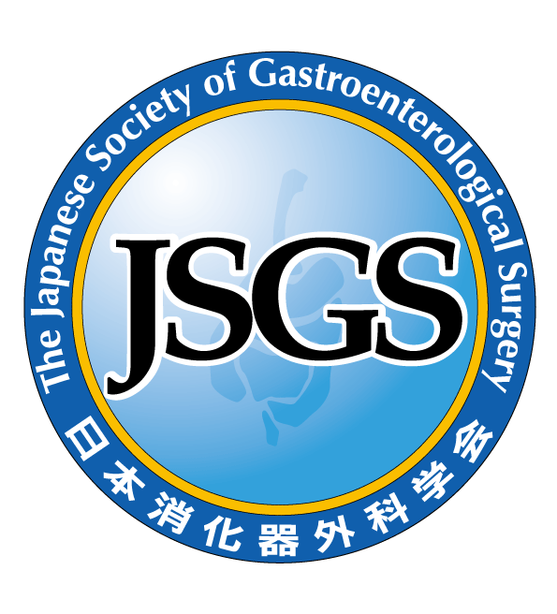
日本消化器外科学会賞 審査申請書
（手術部門，学術部門）

申請部門にチェックをお入れください．
☐ JSGS Art of the Year 2019（手術部門）
☐ JSGS Science of the Year 2019（学術部門）

申請日 年 月 日

1．申請者氏名 ㊞
（署名または記名・捺印）
氏名（フリガナ）
氏名（ローマ字）
会員番号 G
生年月日 年 月 日
学会入会年 年 継続 年

2．勤務施設・所属

職 名

所在地 〒 －

Email
ＴＥＬ ＦＡＸ

3．最終学歴（卒業大学および卒業年度） 大学 年

4．経歴
期間 | 所属 | 職名

5．受賞歴
受賞年 | 賞名称

6．研究テーマ（先生の研究テーマを一言で表してください．例：膵癌治療法の開発研究）

7．申請理由（これまでの経験，今後の抱負など；800文字以内）

8．論文発表実績（主要論文3編以上5編以内）
筆頭著者名，題名，雑誌名，巻数，初・終頁，発行年をご記入ください．
※主要論文の定義：英文誌で，原著もしくは総説
※Annals of Gastroenterological Surgery／Annals of Surgical Oncology／Digestive Surgeryのいずれかを含むことを推奨．

１）

２）

３）

４）

５）

【提出物】
論文ごとに以下を提出してください．
・要旨
・本文

9．消化器外科専門医資格
該当する方に○をつけてください．

有 ・ 無

10．推薦者（必須）
推薦者は日本消化器外科学会 現評議員であることが必須です．ただし，理事・監事・学術集会会長・学術委員は審査員であり，推薦者になることはできませんのでご注意ください．
推薦状は別紙（指定）にてご提出ください．

推薦者氏名

＊同一部門で一人の推薦者が複数の方を推薦することは不可とさせていただいておりますのでご注
意ください．

以上

